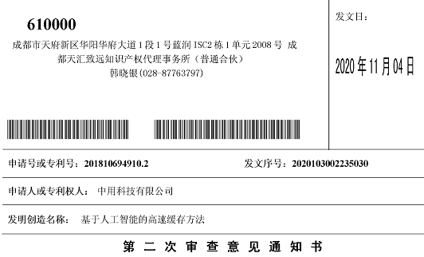

尊敬的审查员老师，

您好！申请人收到您对本申请作出的第二次审查意见通知书，经认真研读，现陈述如下：

一、关于权利要求1不符合专利法第22条第3款的规定

对比文件1所公开的技术方案中，是“在系统中维护一个二维矩阵，其中描述每个缓存对象与数据表之间的关联关系，**当任意一张表中数据发生变动时，与之相关联的缓存对象均将主动把生命周期缩短0，从而触发上节缓存更新节中提出的缓存自动更新过程**，将‘脏数据’从缓存系统之中清理”，用于解决由于数据库中数据被修改二带来的数据不一致的问题。

而权利要求1所公开的技术方案在“判断被访问的数据对应的缓存存储数据元素是否达到所述高速缓存到期时间”后，如果判断结果否定的，即被访问的数据对应的缓存存储数据元素未达到所述高速缓存到期时间，则“判断高速缓存中检索到的数据是否与记录系统中检索到的数据一致”，如果一致，才将高速缓存中检索到的数据加载到缓存。

权利要求1与对比文件1的区别在于，先判断被访问的数据对应的缓存存储数据元素是否达到所述高速缓存到期时间，如果是，则将记录系统中检索到的数据加载到缓存。这时不考虑缓存数据一致性的问题，而是先进行数据加载。如果不是，再进行数据一致性的判断。这样就达到了缓存加载优先的目的，实现了高速缓存。

因此，本申请权利要求1与对比文件1相比，具有突出的实质性特点和显著的进步。权利要求1符合专利法第22条第3款的规定。

二、关于权利要求2-4不符合专利法第22条第3款的规定

在独立权利要求1符合专利法第22条第3款的基础上，其从属权利要求2-4也符合专利法第22条第3款的规定。

若审查员认为本申请仍存在其他缺陷，还烦请能更详细地指明，以便代理人更清楚缺陷之处并更有针对性地进行解释。

以上，感谢审查员的耐心审查，代理人将竭力配合与审查员的沟通，再次致谢！